* Chương trình được viết bằng ngôn ngữ C# kết hợp với giao diện winform của DevExpress nên cần phải cài DevExpress
* Giao diện chính của chương trình

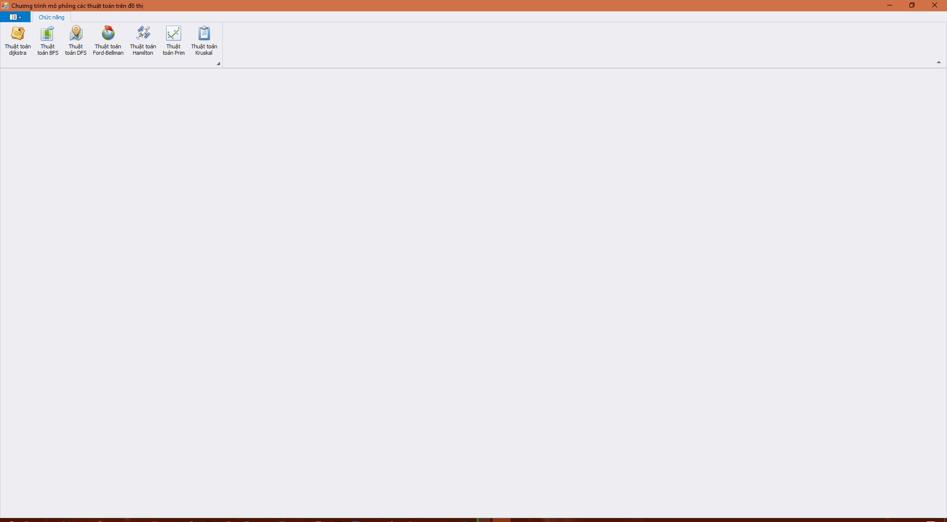

* Chọn thuật toán cần thực hiện , sau đó một bảng mói sẽ hiện ra

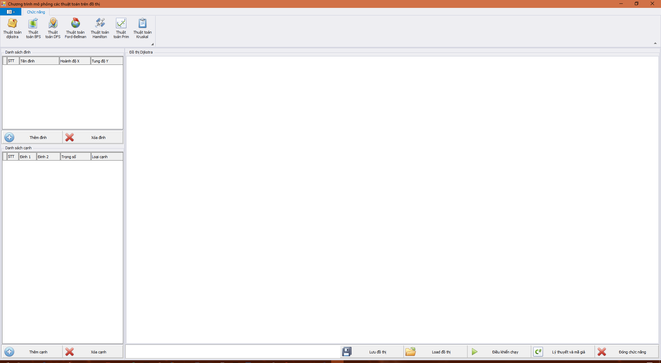

* 2 khung bên trái sẽ hiện thông tin các đỉnh và các cạnh
* Khung to bên phải dùng để vẽ đồ thị
* Nhấn chuột phải lên khung bên phải để hiện menu các chức năng vẽ đồ thị như Thêm đỉnh , Thêm cạnh , Xoá tất cả các đỉnh

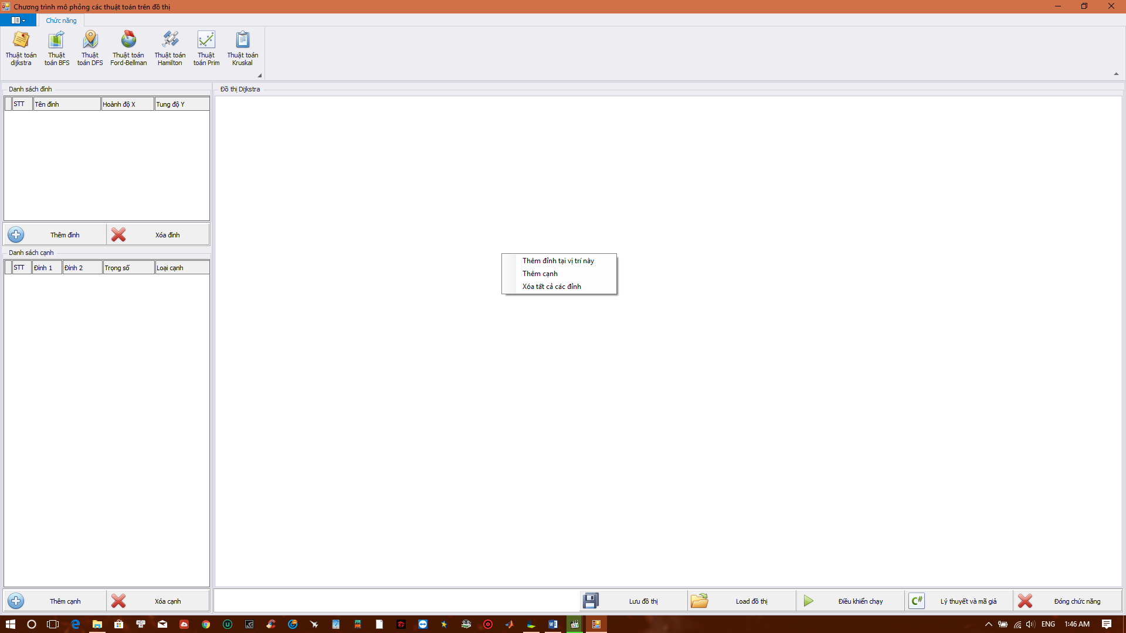

* Các phím chức năng bên dưới như
  + Lưu đồ thị : lưu đồ thị vừa vẽ được vào file txt
  + Load đồ thị : mở file txt đồ thị đã được vẽ sẵn
  + Điều khiển chạy : dùng để mở một form mới thực hiện quá trình chạy từng bước của thuật toán đã chọn
  + Lý thuyết và mã giả : hiện thông tin lý thuyết mã giả của thuật toán đã chọn
  + Đóng chức năng
* Màn hình điều khiển chạy :
* Chọn đỉnh bắt đầu và đỉnh kết thúc (tuỳ thuật toán)
* chạy liên tục với thời gian delay do người dùng nhập vào với n milisec hoặc chạy từng bước ở các nút chức năng bên dưới

